Introduction to Software Engineering

Requirements Analysis

The student team is required to complete the Software Requirements Specification (SRS) document for the assigned course project, following the attached template.


Software Engineering Department
Faculty of Information and Technology
University of Science

Table of Contents
Objectives 1
1 Member Contribution Assessment 2
2 Problem Statement 3
3 Requirements Overview 4
4 Requirements Analysis 5
5 Prototype/Mockup 6

Software Requirements Specification

Objectives
This document focus on the following topics:
- Complete the Software Requirements Specification (SRS) document with the following contents:
Hiển thị dữ liệu phức tạp
- DataGridView

  - Elaborate on the Problem Statement
  - Overview of Requirements (Functional and Non-Functional), Stakeholders
  - Use Case Model
  - Use Case Specifications
  - Create Prototype and Mockup Diagrams of the System Interface
- Đọc hiểu tài liệu phân tích yêu cầu.

Member Contribution Assessment

ID | Name | Contribution (%) | Signature
23120195 | Lê Hà Thanh Chương | 100% | 
23120197 | Trà Văn Sỹ | 100% | 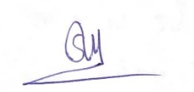
23120198 | Nguyễn Nhựt Thanh | 100% | 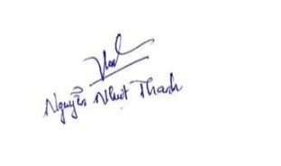
23120199 | Huỳnh Đức Thịnh | 100% | 
23120228 | Lê Trung Thành Đạt | 100% | 

Problem Statement
Nền tảng Tổng hợp Liên kết (Bio-Link Aggregator Platform) – Linkify
Bối cảnh và Vấn đề
Trong thời đại bùng nổ của Nền kinh tế Sáng tạo (Creator Economy), người làm nội dung, cá nhân kinh doanh (KOLs/KOCs), và doanh nghiệp nhỏ phải hoạt động đồng thời trên vô số nền tảng: Facebook, TikTok, Instagram, YouTube, Shopee, v.v. Sự phân tán này tạo ra một vấn đề lớn: hầu hết các nền tảng mạng xã hội lớn chỉ cho phép người dùng chèn một liên kết duy nhất (One-Link Policy) vào phần hồ sơ (Bio).
Hệ quả là Creator phải liên tục thay đổi link này, hoặc chấp nhận hy sinh lượng truy cập đến các kênh quan trọng khác (như link sản phẩm affiliate, video YouTube mới, hay trang portfolio). Điều này không chỉ gây bất tiện trong quản lý mà còn trực tiếp dẫn đến mất mát cơ hội chuyển đổi (Conversion Loss) và giảm doanh thu. Hơn nữa, Creator thiếu các công cụ phân tích để biết liên kết nào đang hoạt động hiệu quả nhất. Mặc dù các giải pháp như Linktree đã tồn tại, chúng thường có rào cản về giá cao, ít tùy biến, và không tối ưu cho thị trường Việt Nam.
Trước thực trạng đó, dự án "Linkify" được phát triển để cung cấp một giải pháp SaaS (Software-as-a-Service) tối ưu. Linkify cho phép người dùng tạo một trang landing page duy nhất, có thể tùy biến cao, chứa tất cả các liên kết quan trọng. Trang này được truy cập qua một URL duy nhất, giải quyết triệt để vấn đề "One-Link Policy".
Mô tả Giải pháp và Nghiệp vụ
Hệ thống được thiết kế xoay quanh ba đối tượng người dùng chính: Creator (Người tạo nội dung), Visitor (Người truy cập), và Admin (Quản trị viên).
1. Nghiệp vụ của Creator (Người tạo nội dung)
Creator là người dùng chính của hệ thống. Luồng nghiệp vụ bắt đầu khi họ đăng ký tài khoản (qua email hoặc Google/Apple). Sau khi đăng nhập, họ sẽ vào Bảng điều khiển (Dashboard) cá nhân.
Tại đây, nghiệp vụ quan trọng nhất là Quản lý Liên kết. Creator có thể dễ dàng thêm các liên kết mới (URL, tiêu đề), chỉnh sửa, và xóa chúng (CRUD). Điểm ưu việt là khả năng sắp xếp lại thứ tự các link bằng thao tác kéo-thả (Drag & Drop) trực quan.
Song song đó là nghiệp vụ Tùy chỉnh Giao diện. Để thể hiện thương hiệu cá nhân, Creator có thể thay đổi toàn bộ giao diện trang Bio-Link của mình, bao gồm chọn theme (mẫu) có sẵn, màu sắc, phông chữ, và hình nền. Mọi thay đổi đều được hiển thị tức thì trên một màn hình xem trước (Live Preview) bên cạnh, đảm bảo trải nghiệm chỉnh sửa liền mạch.
Để tăng hiệu quả kinh doanh, Linkify cung cấp nghiệp vụ Kiếm tiền (Monetization). Creator có thể kích hoạt tính năng "My Shop", cho phép họ đăng tải các sản phẩm (ảnh, mô tả) và gắn liên kết trực tiếp đến trang mua hàng (ví dụ: Shopee, Lazada). Thêm vào đó, họ có thể tạo một liên kết "Donate" (ví dụ: link PayPal, mã QR Momo) để nhận hỗ trợ tài chính từ người hâm mộ.
Để tối ưu hóa chiến lược, Creator cần đến nghiệp vụ Phân tích (Insights). Hệ thống cung cấp một trang thống kê đơn giản, hiển thị tổng lượt xem trang (Views) và tổng lượt nhấp vào từng liên kết (Clicks), giúp Creator hiểu rõ khán giả của mình đang quan tâm đến nội dung nào nhất.
Cuối cùng, hệ thống hỗ trợ các Tiện ích Nâng cao. Khi soạn thảo phần "Bio", AI sẽ gợi ý các mẫu mô tả chuyên nghiệp. Hệ thống cũng tự động tạo một mã QR Code cho trang Bio-Link để Creator có thể chia sẻ ngoại tuyến.
2. Nghiệp vụ của Visitor (Người truy cập)
Visitor là người dùng cuối, không cần đăng nhập. Khi họ nhấp vào một URL Linkify (ví dụ: linkify.me/username) trên hồ sơ của Creator, hệ thống sẽ hiển thị trang Bio-Link công khai. Trang này được tự động tối ưu hóa để hiển thị tốt nhất trên thiết bị di động (Mobile-Responsive).
Nghiệp vụ chính của Visitor là Tương tác Liên kết. Họ có thể nhấp vào bất kỳ liên kết nào mà Creator đã thiết lập. Hệ thống sẽ ghi lại lượt nhấp (vào CSDL Analytics) và chuyển hướng Visitor đến đích đến (Facebook, YouTube, Shopee...). Nếu Creator có bật "My Shop" hoặc "Donate", Visitor cũng có thể xem sản phẩm hoặc thực hiện quyên góp.
3. Nghiệp vụ của Admin (Quản trị viên)
Để duy trì nền tảng, Admin có một Dashboard riêng biệt. Nghiệp vụ của Admin bao gồm Quản lý Người dùng, cho phép họ xem danh sách và trạng thái của các Creator. Khi phát hiện vi phạm, Admin có thể thực hiện nghiệp vụ Kiểm duyệt Nội dung, bao gồm xóa các liên kết vi phạm hoặc Khóa/Mở khóa tài khoản Creator. Ngoài ra, Admin có thể xem các báo cáo thống kê toàn hệ thống (tổng user, tổng clicks) để nắm bắt tình hình hoạt động.
Môi trường Hoạt động và Ràng buộc Kỹ thuật
Để đáp ứng các nghiệp vụ trên, hệ thống được xây dựng dưới dạng một ứng dụng Web SPA (Single Page Application) với kiến trúc 3 lớp rõ ràng.
Môi trường hoạt động (Operating Environment):
  - Phía Client (Creator/Visitor/Admin): Bất kỳ trình duyệt web hiện đại nào hỗ trợ HTML5 và JavaScript (ví dụ: Google Chrome, Firefox, Safari).
  - Phía Server: Máy chủ chạy nền tảng Node.js (ví dụ: triển khai trên Vercel, Heroku, hoặc máy chủ ảo).
Ràng buộc Thiết kế và Triển khai (Design & Implementation Constraints):
  - Ngôn ngữ chính: JavaScript cho cả frontend và backend.
  - Frontend: Sử dụng thư viện React.js để xây dựng giao diện người dùng có tính tương tác cao và tái sử dụng tốt, đảm bảo thiết kế Responsive.
  - Backend: Xây dựng trên nền tảng Node.js và framework Express.js để cung cấp các REST API cho frontend.
  - Cơ sở dữ liệu: Sử dụng MongoDB (NoSQL) do tính linh hoạt cao trong việc lưu trữ dữ liệu người dùng, cấu trúc link và các bản ghi phân tích (analytics) vốn không có cấu trúc cố định.
  - Xác thực: Sử dụng JWT (JSON Web Tokens) để bảo mật API và phân quyền giữa Creator và Admin.
  - Ràng buộc ưu tiên: Các tính năng CRUD cốt lõi (Quản lý Link, Giao diện, Tài khoản) phải được hoàn thiện trước khi triển khai các tiện ích AI (phụ thuộc API bên thứ ba). Hệ thống phải được thiết kế để có thể mở rộng (scalable).

Requirements Overview

Stakeholders

STT | Stakeholder | Description
1 | Creator  (Người sáng tạo nội dung) | - Là người dùng cuối quan trọng nhất của hệ thống.  - Tạo trang Bio-Link, quản lý liên kết, sản phẩm và tùy chỉnh giao diện.  - Là nguồn phát sinh yêu cầu chức năng cốt lõi (CRUD, Theme, Shop).  - Trực tiếp đánh giá chất lượng trải nghiệm người dùng (UX), tính ổn định và mức độ hữu ích của nền tảng.
2 | Admin  (Quản trị hệ thống) | - Sử dụng Dashboard Admin để giám sát toàn bộ nền tảng.  - Quản lý người dùng (khóa/mở khóa) và xử lý nội dung vi phạm.  - Đảm bảo hệ thống vận hành an toàn, tuân thủ chính sách và duy trì chất lượng nội dung.  - Đưa ra phản hồi quan trọng nhằm tối ưu các tính năng quản trị.
3 | Project Sponsor / Product Owner | - Định hướng sản phẩm, quyết định phạm vi tính năng (feature scope).  - Xác định ưu tiên phát triển như Shop, Donate, AI, Analytics.  - Đảm bảo sản phẩm phù hợp mục tiêu ban đầu và đáp ứng nhu cầu thực tế của thị trường.  - Đóng vai trò cầu nối giữa đội phát triển và nhu cầu thị trường.
4 | Quản lý Dự án  (Project Manager) | - Điều phối toàn bộ tiến trình dự án từ khởi động đến bàn giao.  - Phân bổ nguồn lực (nhân sự, thời gian, công cụ).  - Theo dõi tiến độ trên các công cụ quản lý (Trello/GitHub).  - Đảm bảo dự án hoàn thành đúng yêu cầu, đúng hạn, đúng chất lượng.
5 | Đội ngũ Phân tích Nghiệp vụ (Business Analyst) | - Thu thập và phân tích yêu cầu từ Creator, Admin và thị trường.  - Chuyển các yêu cầu nghiệp vụ thành tài liệu kỹ thuật (SRS, Use Case, Workflow).  - Đảm bảo hệ thống phản ánh đúng logic nghiệp vụ như CRUD, Analytics, Shop, Theme, Scheduling.
6 |  | - Xây dựng hệ thống frontend (React.js) và backend (Node.js/Express.js).  - Thiết kế cơ sở dữ liệu MongoDB và triển khai API.  - Đảm bảo các chức năng vận hành đúng yêu cầu, hiệu năng cao và có khả năng mở rộng.
  Đội ngũ Phát triển Phần mềm
  (Developer Team)
7 |  | - Kiểm tra chất lượng phần mềm bằng nhiều phương pháp (Unit Test, Integration Test, UI Test).  - Xác định lỗi, ghi nhận và phản hồi cho Developer.  - Đảm bảo sản phẩm ổn định và đạt chuẩn trước khi triển khai.
  Đội ngũ Kiểm thử
  (QA/QC Engineer)
8 |  | - Cung cấp nền tảng hạ tầng, hosting, cơ sở dữ liệu (MongoDB Atlas) và các dịch vụ hỗ trợ (OpenAI API).  - Đảm bảo hệ thống hoạt động ổn định, bảo mật và hiệu quả về mặt kỹ thuật.
  Nhà cung cấp Hạ tầng & Dịch vụ
  (Cloud & Third-party Providers)
9 | Visitor  (Khách truy cập/Người xem) | - Là người dùng không đăng nhập nhưng tương tác với trang Bio-Link của Creator.  - Tạo ra dữ liệu thống kê (Views/Clicks) cho Creator.  - Trải nghiệm của Visitor ảnh hưởng mạnh đến hiệu suất (Performance) và giao diện (UI/UX) của trang.

Requirements
    - Functional Requirements Specification
STT | User Story  (Nhu cầu Người dùng) | Requirements (Yêu cầu Chức năng) | Details  (Chi tiết Thực hiện)
1 | Là Creator hoặc Admin, tôi muốn đăng nhập vào ứng dụng với các quyền hạn khác nhau tương ứng với vai trò của mình. | Đăng nhập | - Người dùng cần cung cấp tên đăng nhập (Email) và Mật khẩu.  - Hệ thống hỗ trợ đăng nhập qua Google/Facebook.  - Admin được điều hướng đến Dashboard Admin, Creator đến Dashboard Creator.
2 | Là Creator, tôi muốn tạo, chỉnh sửa và sắp xếp thứ tự các liên kết trên trang của mình để điều hướng khán giả. | Quản lý Liên kết (CRUD) | - Cho phép thêm Title và URL của liên kết.  - Hỗ trợ đầy đủ CRUD Thêm, Sửa, Xóa.  - Hỗ trợ kéo - thả để thay đổi thứ tự.
3 | Là Creator, tôi muốn tùy chỉnh sâu giao diện trang (màu sắc, phông chữ, hình nền) để thể hiện phong cách cá nhân. | Tùy chỉnh Giao diện (Theme) | - Cho phép chọn Template có sẵn hoặc tùy chỉnh chi tiết màu sắc, phông chữ.  - Hệ thống cung cấp preview thời gian thực trên thiết bị di động.
4 | Là Creator, tôi muốn đăng tải và quản lý danh sách các sản phẩm (mình bán hoặc affiliate) để người xem có thể nhấp vào mua hàng. | Quản lý Cửa hàng (My Shop) | - Cho phép Creator thực hiện CRUD (Thêm, Sửa, Xóa) các sản phẩm.  - Mỗi sản phẩm bao gồm: Ảnh, Tên sản phẩm, và Link mua hàng trực tiếp.
5 | Là Creator, tôi muốn thiết lập một liên kết "Ủng hộ" (Donate) để người xem có thể dễ dàng hỗ trợ tài chính cho tôi. | Quản lý Liên kết Donate | - Cho phép Creator thêm một link (ví dụ: PayPal, Momo) hoặc tải lên ảnh QR code.  - Creator có thể bật/tắt và tùy chỉnh tiêu đề cho nút Donate này.
6 | Là Creator, tôi muốn xem thống kê về số lượt xem, lượt nhấp vào các liên kết để đánh giá hiệu quả của trang link. | Thống kê và Phân tích (Insights) | - Hệ thống ghi lại mọi tương tác của Khách truy cập (Views, Clicks).  - Creator có thể xem các chỉ số và biểu đồ phân tích hoạt động theo thời gian.
7 | Là Creator, tôi muốn hệ thống gợi ý cho tôi các liên kết, nội dung bio và ý tưởng bài đăng bằng AI. | Tích hợp Tính năng AI | - Hệ thống quét tài khoản liên quan để gợi ý link (ví dụ: Github).  - Gợi ý nội dung bio, màu sắc và đề xuất ý tưởng bài đăng (Post Ideas).
8 | Là Admin, tôi muốn xem danh sách thống kê tổng quan toàn hệ thống (tổng user, tổng click) theo ngày hoặc tháng. | Thống kê Toàn hệ thống | - Admin theo dõi các chỉ số tổng quan (tổng số người dùng, tổng lượt nhấp).  - Xem các liên kết đang thịnh hành để nắm tình hình hoạt động chung.
9 | Là Admin, tôi muốn xem xét và có thể khóa/mở khóa các tài khoản hoặc xóa nội dung vi phạm chính sách cộng đồng. | Quản lý Người dùng & Nội dung | - Admin xem danh sách người dùng và thực hiện hành động khóa/mở khóa tài khoản.  - Xóa các liên kết vi phạm (lừa đảo, nội dung người lớn).
10 | Là Creator hoặc Admin, tôi muốn sau khi sử dụng có thể đăng xuất khỏi ứng dụng để tránh truy cập trái phép. | Đăng xuất | - Người dùng có thể đăng xuất bằng cách nhấp vào ảnh đại diện hoặc menu.  - Hệ thống kết thúc phiên làm việc và quay lại màn hình đăng nhập ban đầu.
11 | Là Khách truy cập, tôi muốn truy cập URL cá nhân của Creator và xem tất cả các liên kết, sản phẩm một cách nhanh chóng và rõ ràng. | Xem Trang Link Công khai | Hiển thị thông tin hồ sơ, danh sách liên kết, và sản phẩm Shop (nếu có) theo đúng cấu hình theme của Creator.
12 | Là Khách truy cập, tôi muốn nhấp vào bất kỳ liên kết nào trên trang Bio-Link và được chuyển hướng chính xác đến trang đích. | Tương tác và Ghi nhận Click | Khi nhấp vào liên kết, hệ thống phải chuyển hướng chính xác đến URL đích. Đồng thời, hệ thống phải ghi nhận sự kiện "Click" vào cơ sở dữ liệu để phục vụ cho tính năng Thống kê (Insights) của Creator.
13 | Là Khách truy cập, tôi muốn trang Bio-Link hoạt động và hiển thị tốt trên mọi thiết bị, đặc biệt là điện thoại di động. | Thiết kế Responsive | Trang link công khai phải được thiết kế tối ưu, có thể điều chỉnh giao diện một cách linh hoạt để hiển thị tốt trên mọi kích thước màn hình (máy tính, máy tính bảng, điện thoại).
14 | Là Khách truy cập, tôi muốn quét Mã QR Code của Creator và được đưa trực tiếp đến trang Bio-Link. | Hỗ trợ Mã QR Code | Hệ thống phải nhận dạng và xử lý việc truy cập qua quét Mã QR Code (do Creator tạo ra) và điều hướng ngay lập tức đến trang link.
    - Non-Functional Requirements Specification
STT | User Story  (Nhu cầu Người dùng) | Requirements (Yêu cầu Phi Chức năng) | Details  (Chi tiết ứng dụng)
1 | Là Admin/Creator, tôi muốn quyền truy cập vào ứng dụng được bảo mật mạnh mẽ. | Bảo vệ Mật khẩu & Xác thực | Mật khẩu phải được lưu trữ dưới dạng mã hóa/băm (hashing). Yêu cầu mật khẩu phải có độ dài an toàn (ví dụ: từ 6 ký tự).
2 | Là Creator, tôi muốn ứng dụng có giao diện đẹp, bố cục hợp lí, dễ thao tác và thân thiện với người dùng. | Giao diện Người dùng Thân thiện (UI/UX) | Ứng dụng phải được thiết kế tối giản, tập trung vào nội dung quan trọng (liên kết, tùy chỉnh theme). Bố cục phải trực quan để Creator dễ dàng quản lý link và xem Insights. Màu sắc được phối hợp chuyên nghiệp, phù hợp với các theme tùy chỉnh.
3 | Là Creator, tôi muốn trang link công khai của tôi dễ dàng sử dụng và hiển thị tốt trên mọi thiết bị. | Dễ dàng Triển khai & Khả năng Tương thích | Giao diện trang link công khai và Dashboard phải Responsive (tương thích tốt với Mobile, Desktop) để dễ dàng thao tác và sử dụng.
4 | Là Admin/Developer, tôi muốn ứng dụng dễ dàng sửa lỗi, cập nhật, nâng cấp tính năng mới. | Khả năng Duy trì và Dễ dàng Cập nhật | Mã nguồn (JavaScript/Node.js/React.js) cần được viết rõ ràng, có chú thích đầy đủ và tuân theo các nguyên tắc lập trình tốt (Code Conventions).  Cấu trúc module phải linh hoạt để thêm các tính năng AI hoặc Monetization mới mà không ảnh hưởng đến logic CRUD cốt lõi.
5 | Là Admin, tôi muốn mình và Creator có quyền hạn truy cập khác nhau ứng với công việc từng người. | Phân quyền Truy cập | Ứng dụng phải chia rõ 2 loại tài khoản: Creator (có quyền CRUD Link, Theme, Shop, Insights) và Admin (có đầy đủ quyền của Creator + thêm chức năng Quản lý Người dùng, Quản lý Nội dung Vi phạm, Thống kê Toàn hệ thống).
6 | Là Creator, tôi muốn khi nhập liệu ngày tháng cho tính năng Hẹn giờ, hệ thống sẽ tự động điền ngày hiện tại. | Tự động Phát sinh Ngày tháng | Sử dụng các hàm thời gian của hệ thống (Backend/Frontend) để tự động điền ngày/giờ hiện tại vào các trường liên quan đến việc tạo/sửa link hoặc Hẹn giờ hiển thị/ẩn link.
7 | Là Creator/Admin, tôi muốn hệ thống tự tính toán các chỉ số quan trọng. | Tính toán Tự động | Ứng dụng có khả năng tự động tính toán Tỷ lệ nhấp (Click Rate) và các chỉ số thống kê tổng hợp khác cho mục Insights và Admin Dashboard.
8 | Là Creator, tôi muốn hệ thống tự động xử lý các thay đổi trạng thái khi cần. | Tự động Xử lý Trạng thái | Ứng dụng tự động ẩn link (U003) khi thời gian hẹn giờ kết thúc, hoặc tự động hiển thị link khi đến thời điểm đã đặt lịch.
9 | Là Admin/Creator, tôi muốn dữ liệu của mình được sao lưu để tránh trường hợp mất dữ liệu. | Sao lưu Dữ liệu (Backup & Recovery) | Dữ liệu quan trọng (Profile, Links, Analytics) phải được sao lưu định kỳ (backup). Trong trường hợp sai sót dữ liệu, phải có khả năng khôi phục từ bản backup gần nhất.
10 | Là Creator, tôi muốn đảm bảo dữ liệu thống kê (Views, Clicks) của trang link tôi được ghi nhận chính xác và không bị truy cập bởi người khác. | Tính Bảo mật dữ liệu riêng tư | Dữ liệu cá nhân của Creator (Email, Mật khẩu) và dữ liệu Analytics phải được cách ly và chỉ có Creator tương ứng mới có thể xem thông qua quy trình xác thực.

Requirements Analysis

Use Case model
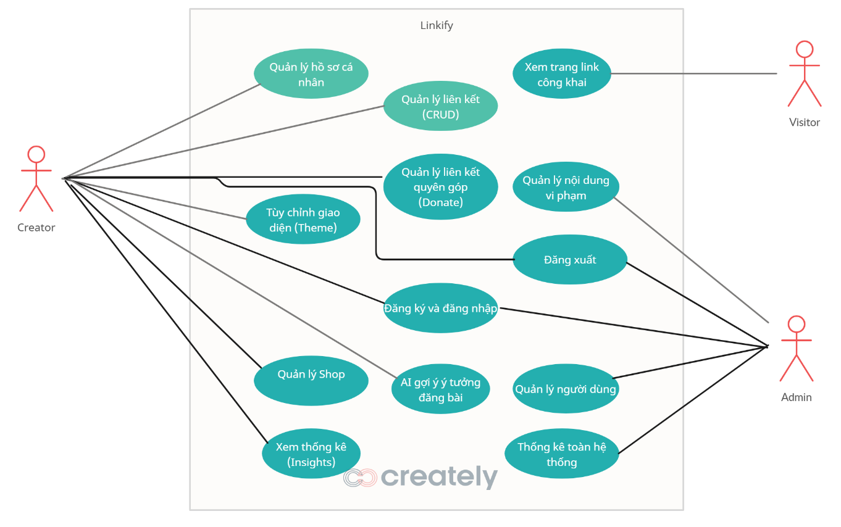

Use Case Specification
    - Use Case 1
Use case ID | U001
Use Case | Đăng ký và đăng nhập hệ thống (bao gồm đăng nhập bên thứ ba)
Brief Description | Creator và Admin xác thực danh tính để truy cập vào Dashboard cá nhân hoặc Dashboard Admin.
Actor | Creator, Admin
Pre-Condition | Người dùng có kết nối Internet.
Result | Người dùng truy cập thành công vào giao diện quản lý tương ứng với vai trò của họ.
Main Scenario | A. Đăng ký & Đăng nhập Truyền thống:  1. Người dùng truy cập trang Đăng ký/Đăng nhập.  2. Đăng ký: Người dùng cung cấp Email và Mật khẩu, đồng ý Điều khoản.  3. Đăng nhập: Người dùng điền Email và Mật khẩu.  4. Hệ thống xác thực thông tin và cấp quyền truy cập.  B. Đăng nhập Bên thứ ba:  1. Người dùng nhấp vào nút "Đăng nhập bằng Google" hoặc "Đăng nhập bằng Apple".  2. Người dùng hoàn tất quy trình xác thực của bên thứ ba. 3. Hệ thống nhận lại token, tạo/tìm tài khoản tương ứng, và cấp quyền truy cập.
Alternative Scenarios | 3a (A).Tài khoản/Mật khẩu không khớp khi đăng nhập: Hệ thống hiển thị thông báo lỗi và yêu cầu nhập lại.  3b (A). Quên mật khẩu: Người dùng kích hoạt chức năng Đặt lại mật khẩu (gửi email xác minh).
Non-Functional Constraints | Ẩn mật khẩu được nhập, sử dụng ký tự thay thế cho mật khẩu raw  Mật khẩu phải được băm (hashing) trước khi lưu trữ vào database
4.2.2. Use Case 2
Use case ID | U002
Use Case | Quản lý Hồ sơ cá nhân
Brief Description | Creator cập nhật ảnh đại diện, tên hiển thị, và đoạn bio ngắn mô tả bản thân.
Actor | Creator
Pre-Condition | Creator đã đăng nhập và truy cập trang quản lý hồ sơ Creator.
Result | Thông tin cá nhân trên trang Bio-Link công khai được cập nhật.
Main Scenario | 1. Creator chọn mục "Quản lý Hồ sơ".  2. Creator tải lên ảnh đại diện, nhập Tên hiển thị và chỉnh sửa Bio.  3. (Tùy chọn) AI gợi ý nội dung cho bio.  4. Creator nhấp "Lưu thay đổi".
Alternative Scenarios | Lỗi tải ảnh: Ảnh không được tải lên do định dạng hoặc kích thước không phù hợp.
Non-Functional Constraints | Tính năng AI: Hỗ trợ gợi ý nội dung bio.
4.2.3. Use Case 3
Use case ID | U003
Use Case | Quản lý Liên kết (Thêm, Xóa, Sửa, Cập nhật thứ tự)
Brief Description | Creator thực hiện đầy đủ các thao tác CRUD và sắp xếp các liên kết sẽ hiển thị trên trang Bio-Link.
Actor | Creator
Pre-Condition | Creator đã đăng nhập và đang ở trang quản lý Liên kết.
Result | Danh sách liên kết trên trang Bio-Link được cập nhật theo thay đổi của Creator.
Main Scenario | 1. Creator chọn mục “Quản lý Link”.  2. Thực hiện Thêm/Sửa (nhập Tiêu đề, URL, Hẹn giờ ẩn/hiển thị) hoặc Xóa liên kết.  3. (Tùy chọn) AI gợi ý liên kết mạng xã hội phổ biến.  4. Creator sử dụng kéo-thả để Sắp xếp lại thứ tự liên kết. 5. Creator nhấp “Lưu”.
Alternative Scenarios | 2a. URL không hợp lệ: Hệ thống báo lỗi nếu URL không đúng định dạng.
Non-Functional Constraints | Hiệu suất: Thao tác CRUD phải phản hồi dưới 1 giây. Tính khả dụng: Phải cung cấp trình xem trước (preview) thời gian thực.
4.2.4. Use Case 4
Use case ID | U004
Use Case | Tùy chỉnh Giao diện (Theme, Màu sắc, Phông chữ)
Brief Description | Creator chọn template, tùy chỉnh sâu giao diện trang (màu sắc, phông chữ, hình nền).
Actor | Creator
Pre-Condition | Creator đã đăng nhập và đang ở trang tùy chỉnh giao diện.
Result | Giao diện trang Bio-Link công khai thay đổi theo tùy chỉnh.
Main Scenario | 1. Creator chọn mục “Tùy chỉnh Giao diện”.  2. Creator chọn Template có sẵn hoặc tùy chỉnh Màu sắc, Phông chữ, Hình nền.  3. (Tùy chọn) AI gợi ý màu sắc và bố cục phù hợp.  4. Creator theo dõi thay đổi qua trình xem trước (preview).  5. Creator nhấp “Áp dụng Theme”.
Alternative Scenarios | 2a. Lỗi tương thích: Hệ thống cảnh báo nếu sự kết hợp màu sắc/phông chữ gây khó đọc.
Non-Functional Constraints | Tính khả dụng: Trình xem trước (preview) phải hoạt động mượt mà và đồng bộ khi người dùng chỉnh sửa giao diện.  Tính năng AI: Hỗ trợ gợi ý màu sắc và bố cục.
4.2.5. Use Case 5
Use case ID | U005
Use Case | Xem Trang Link Công khai và Tương tác
Brief Description | Khách truy cập (Visitor) truy cập URL duy nhất của Creator để xem danh sách các liên kết, sản phẩm và nhấp vào chúng.
Actor | Visitor (Khách truy cập)
Pre-Condition | Trang Bio-Link đã được Creator công khai.
Result | Trang Bio-Link được hiển thị, tương tác của Visitor được ghi lại.
Main Scenario | 1. Visitor truy cập URL của Creator.  2. Hệ thống tải trang và hiển thị nội dung.  3. Visitor nhấp vào liên kết/sản phẩm.  4. Hệ thống chuyển hướng và ghi lại sự kiện “Click” vào Collection Analytics.
Alternative Scenarios | 2a. Lỗi tải trang: Trang không tải được do lỗi server
Non-Functional Constraints | Tính khả dụng: Thiết kế phải là Responsive Design (hiển thị tốt trên di động).
4.2.6. Use Case 6
Use case ID | U006
Use Case | Xem Thống kê và Phân tích số liệu (Insights)
Brief Description | Creator xem các số liệu quan trọng như Tổng lượt xem (Views), Tổng lượt nhấp (Clicks) và biểu đồ hoạt động.
Actor | Creator
Pre-Condition | Đã có dữ liệu hoạt động (lượt xem, lượt nhấp) được ghi lại.
Result | Dashboard Insights hiển thị chính xác các số liệu phân tích.
Main Scenario | 1. Creator chọn mục “Insights” trên Dashboard.  2. Hệ thống tính toán và hiển thị các chỉ số tổng quan (Views, Clicks, Click rate).  3. Hệ thống hiển thị biểu đồ phân tích hoạt động theo thời gian.  4. Creator có thể lọc dữ liệu theo khoảng thời gian.
Alternative Scenarios | 2a. Thiếu dữ liệu: Hệ thống hiển thị thông báo “Chưa có dữ liệu thống kê”.
Non-Functional Constraints | Hiệu suất: Quá trình tính toán phải hiệu quả và trả về kết quả nhanh chóng.
4.2.7. Use Case 7
Use case ID | U007
Use Case | Quản lý Người dùng (Khóa/Mở khóa tài khoản)
Brief Description | Admin xem danh sách người dùng và thực hiện các hành động quản trị (khóa/mở khóa) tài khoản vi phạm.
Actor | Admin
Pre-Condition | Admin đã đăng nhập vào Dashboard Admin.
Result | Trạng thái tài khoản Creator được cập nhật (khóa/mở khóa).
Main Scenario | 1. Admin chọn mục “Quản lý Người dùng”.  2. Admin tìm kiếm/lọc tài khoản cần xử lý.  3. Admin nhấp vào hành động “Khóa tài khoản” hoặc “Mở khóa tài khoản”.  4. Hệ thống hiển thị một hộp thoại (modal) yêu cầu xác nhận hành động.  5. Admin xác nhận hành động (ví dụ: nhấp “Đồng ý Khóa”).  6. Hệ thống cập nhật trạng thái trong Collection Users.  7. Hệ thống gửi thông báo (email) cho Creator.
Alternative Scenarios | 2a. Không tìm thấy người dùng: Admin tìm kiếm theo username hoặc email (ở Bước 2) nhưng không có tài khoản nào khớp. Hệ thống hiển thị thông báo “Không tìm thấy người dùng”.  5a. Admin hủy bỏ hành động: (Tiếp nối từ Bước 4) Hệ thống hiển thị hộp thoại xác nhận. Admin quyết định không thực hiện hành động và nhấp vào nút “Hủy bỏ” (Cancel). Hệ thống đóng hộp thoại và không có thay đổi nào được thực hiện.
Non-Functional Constraints | Bảo mật: Phải có phân quyền rõ ràng (Admin Dashboard riêng biệt).  An toàn: Mọi hành động nghiêm trọng (Khóa/Mở khóa) phải có bước xác nhận để tránh bấm nhầm.

4.2.8. Use Case 8
Use case ID | U008
Use Case | Rà soát và Xóa Nội dung/Trang vi phạm Chính sách
Brief Description | Admin kiểm duyệt, rà soát và xóa các trang hoặc liên kết của người dùng vi phạm chính sách cộng đồng.
Actor | Admin
Pre-Condition | Nội dung vi phạm được xóa hoặc trang của Creator bị vô hiệu hóa.
Result | Nội dung vi phạm được xóa hoặc trang của Creator bị vô hiệu hóa.
Main Scenario | 1. Admin chọn mục “Quản lý Nội dung”.  2. Admin xem xét chi tiết nội dung bị báo cáo vi phạm.  3. Hành động: Admin chọn “Xóa liên kết” hoặc “Khóa trang” (vô hiệu hóa trang Bio-Link).  4. Admin xác nhận hành động và ghi lại lý do.
Alternative Scenarios | 3a. Gửi cảnh báo: Admin chọn gửi cảnh báo thay vì khóa tài khoản nếu mức độ vi phạm nhẹ.
Non-Functional Constraints | Bảo mật: Chỉ Admin mới có quyền truy cập chức năng này.
4.2.9. Use Case 9
Use case ID | U009
Use Case | Quản lý Cửa hàng (My Shop)
Brief Description | Creator đăng tải và quản lý một danh sách các sản phẩm (bán hàng hoặc affiliate) để hiển thị trên trang Bio-Link.
Actor | Creator
Pre-Condition | Creator đã đăng nhập và đang ở trang quản lý Dashboard.
Result | Danh sách các sản phẩm được cập nhật (thêm, sửa, xóa) và hiển thị trên trang Bio-Link công khai.
Main Scenario | - Creator chọn mục “Shop” trên thanh điều hướng.  - Creator nhấp vào nút “Thêm Sản phẩm mới”.  - Creator điền vào biểu mẫu thông tin sản phẩm: Tên sản phẩm, Ảnh đại diện sản phẩm, và Liên kết mua hàng (Product URL).  - Creator nhấp “Lưu Sản phẩm”.  - Hệ thống xác thực dữ liệu đầu vào.  - Hệ thống lưu sản phẩm mới và cập nhật lại danh sách. Trang xem trước (Preview) hiển thị sản phẩm mới.
Alternative Scenarios | 5a. Dữ liệu không hợp lệ (Từ Bước 4): Hệ thống phát hiện Tên sản phẩm bị trống hoặc Link mua hàng không phải là URL hợp lệ. Hệ thống hiển thị thông báo lỗi và yêu cầu Creator sửa lại.  2b. Xóa sản phẩm: Creator nhấp vào biểu tượng “Xóa” (Delete) của một sản phẩm đang có. Hệ thống hiển thị hộp thoại xác nhận. Creator đồng ý. Sản phẩm bị xóa khỏi danh sách.
Non-Functional Constraints | Usability (Tính dễ dùng): Giao diện phải hỗ trợ đầy đủ các thao tác CRUD (Thêm, Xóa, Sửa) và Sắp xếp (Kéo-thả) cho danh sách sản phẩm.  Media (Đa phương tiện): Hệ thống phải hỗ trợ tải lên (upload) ảnh cho sản phẩm với các định dạng phổ biến (JPG, PNG) và tối ưu dung lượng ảnh.
4.2.10. Use Case 10
Use case ID | U0010
Use Case | Quản lý Liên kết Quyên góp (Donate)
Brief Description | Creator thiết lập và cấu hình một nút bấm (button) kêu gọi ủng hộ/quyên góp (Donate) trên trang Bio-Link của mình.
Actor | Creator
Pre-Condition | Creator đã đăng nhập và đang ở trang quản lý Dashboard.
Result | Nút “Donate” (với tiêu đề tùy chỉnh) được hiển thị (hoặc bị ẩn) trên trang Bio-Link công khai.
Main Scenario | - Creator chọn mục “Donation” trên thanh điều hướng.  - Creator kích hoạt (bật) tính năng “Hiển thị nút Donate”.  - Creator nhập Tiêu đề cho nút (ví dụ: “Support Me”, “Ủng hộ mình ly café”).  - Creator chọn phương thức nhận: a. Cung cấp một URL (ví dụ: link PayPal, Buy Me a Coffee). b. HOẶC Tải lên một hình ảnh QR Code (ví dụ: Momo, Chuyển khoản ngân hàng).  - Hệ thống tự động lưu cấu hình. Nút Donate xuất hiện ngay lập tức trên trang xem trước (Preview).
Alternative Scenarios | 2a. Tắt tính năng (Từ Bước 2): Creator tắt (disable) tính năng “Hiển thị nút Donate” và nhấp “Lưu Cài đặt”. Nút Donate ngay lập tức bị ẩn khỏi trang công khai.  4a. Dữ liệu không hợp lệ (Từ Bước 4): Creator chọn phương thức URL nhưng dán một link không hợp lệ. Hệ thống báo lỗi và không cho phép lưu.
Non-Functional Constraints | Flexibility (Tính linh hoạt): Hệ thống phải hỗ trợ cả hai phương thức nhận quyên góp: qua URL bên ngoài và qua hình ảnh QR Code (upload).  UI (Giao diện): Đây là một trang cài đặt (Settings), không phải trang quản lý danh sách. Các thay đổi chỉ được áp dụng sau khi Creator nhấp “Lưu”.

4.2.11. Use Case 11
Use case ID | U0011
Use Case | Sử dụng AI để gợi ý Ý tưởng Đăng bài (AI Post Recommendations)
Brief Description | Creator sử dụng tính năng AI để nhận các gợi ý về ý tưởng nội dung (post ideas) phù hợp với lĩnh vực hoạt động của mình.
Actor | Creator
Pre-Condition | Creator đã đăng nhập và đang ở trang quản lý “Gợi ý Nội dung” (Content Ideas).
Result | Creator nhận được một danh sách các ý tưởng đăng bài do AI tạo ra.
Main Scenario | 1. Creator chọn mục “Gợi ý Nội dung” (hoặc “Post Ideas”).  2. Creator nhập một số từ khóa về lĩnh vực của mình (ví dụ: “Nấu ăn nhanh”, “Digital Marketing”, “Du lịch Đà Lạt”).  3. Creator nhấp nút “Tạo ý tưởng” (Generate Ideas).  4. Hệ thống gửi yêu cầu (prompt) đến API của bên thứ ba (ví dụ: OpenAI, Gemini) dựa trên từ khóa của Creator.  5. Hệ thống nhận kết quả và hiển thị danh sách các ý tưởng (ví dụ: “Top 5 công thức nấu ăn nhanh cho bữa tối”, “Cách chạy quảng cáo Facebook hiệu quả 2025”) cho Creator.
Alternative Scenarios | 4a. Lỗi AI: Kết nối đến API thất bại hoặc API không trả về kết quả hợp lệ.  4b. Hệ thống hiển thị thông báo: “AI hiện không khả dụng, vui lòng thử lại sau.”
Non-Functional Constraints | Phụ thuộc API: Tính năng này phụ thuộc hoàn toàn vào dịch vụ API của bên thứ ba.
4.2.12. Use Case 12
Use case ID | U0012
Use Case | Đăng Xuất (Log out)
Brief Description | Cho phép Creator hoặc Admin kết thúc phiên làm việc hiện tại của họ trên hệ thống một cách an toàn để ngăn chặn việc truy cập trái phép.
Actor | Creator, Admin
Pre-Condition | 1. Người dùng đã đăng nhập vào hệ thống.  2. Có kết nối Internet ổn định.
Result | Phiên người dùng bị hủy bỏ, hệ thống chuyển hướng người dùng trở lại màn hình Đăng nhập ban đầu.
Main Scenario | 1. Người dùng nhấp vào biểu tượng ảnh đại diện (avatar) hoặc menu tài khoản trên thanh điều hướng (header).  2. Người dùng chọn mục “Đăng xuất” từ menu thả xuống. 3. Hệ thống gửi yêu cầu hủy bỏ phiên (invalidate session/revoke JWT token) đến Backend.  4. Backend xử lý yêu cầu và phản hồi thành công.  5. Hệ thống xóa thông tin phiên (token) khỏi trình duyệt và chuyển hướng người dùng đến màn hình Đăng nhập.
Alternative Scenarios | 4a. Lỗi Kết nối/Backend: Nếu hệ thống không nhận được phản hồi thành công từ Backend (ví dụ: do mất kết nối), hệ thống hiển thị thông báo lỗi “Đăng xuất không thành công, vui lòng thử lại” và tiếp tục chờ đợi yêu cầu.
Non-Functional Constraints | Bảo mật (Security): Khi đăng xuất, token (JWT) hoặc Session ID phải bị xóa/hủy bỏ ngay lập tức khỏi phía Client (trình duyệt) để ngăn chặn việc tái sử dụng trái phép.  Tính khả dụng (Availability): Chức năng “Đăng xuất” phải luôn dễ dàng tìm thấy và truy cập được từ mọi trang sau khi người dùng đã đăng nhập.
4.2.13. Use Case 13
Use case ID | U0013
Use Case | Thống kê Toàn hệ thống (Admin Dashboard)
Brief Description | Cho phép Admin theo dõi các chỉ số tổng quan như tổng số người dùng, tổng lượt nhấp toàn hệ thống, và các liên kết đang thịnh hành để nắm tình hình hoạt động của nền tảng
Actor | Admin
Pre-Condition | 1. Admin đã đăng nhập vào Dashboard Admin.  2. Có dữ liệu hoạt động của hệ thống được ghi lại.
Result | Dashboard hiển thị các số liệu thống kê tổng quan (Global Metrics) chính xác và được cập nhật.
Main Scenario | 1. Admin chọn mục “Thống kê Toàn hệ thống” (hoặc truy cập trang chủ Admin Dashboard).  2. Hệ thống truy vấn dữ liệu toàn bộ (từ Collection Users và Collection Analytics).  3. Hệ thống hiển thị các chỉ số chính: Tổng số người dùng (Total Users), Tổng lượt nhấp toàn hệ thống (Total Clicks).  4. Hệ thống liệt kê danh sách các liên kết đang thịnh hành (trending links).  5. Admin có thể lọc dữ liệu theo khoảng thời gian tùy chọn.
Alternative Scenarios | 2a. Thiếu dữ liệu: Nếu hệ thống mới, các chỉ số hiển thị giá trị 0 hoặc “Chưa có dữ liệu”.
Non-Functional Constraints | Tính Trực quan (Data Visualization): Dữ liệu không chỉ hiển thị dưới dạng số thô. Các chỉ số chính (như lượt người dùng, lượt nhấp) phải được biểu diễn qua các biểu đồ (ví dụ: biểu đồ đường theo thời gian, biểu đồ cột) để Admin dễ dàng nhận diện xu hướng (trends).  Tính Chính xác (Data Accuracy): Hệ thống phải có cơ chế đảm bảo dữ liệu thống kê được tổng hợp một cách chính xác, tránh việc đếm trùng lặp (ví dụ: một người nhấp 2 lần vào 1 link trong 1 phút vẫn tính là 1) hoặc bỏ sót dữ liệu.

5 Prototype/Mockup
5.1. Wireframe
- Công cụ sử dụng: balsamiq
- Link: https://balsamiq.cloud/s1vk3n6/pwq4n1z
5.1.1. Use case 1: Đăng ký và đăng nhập hệ thống
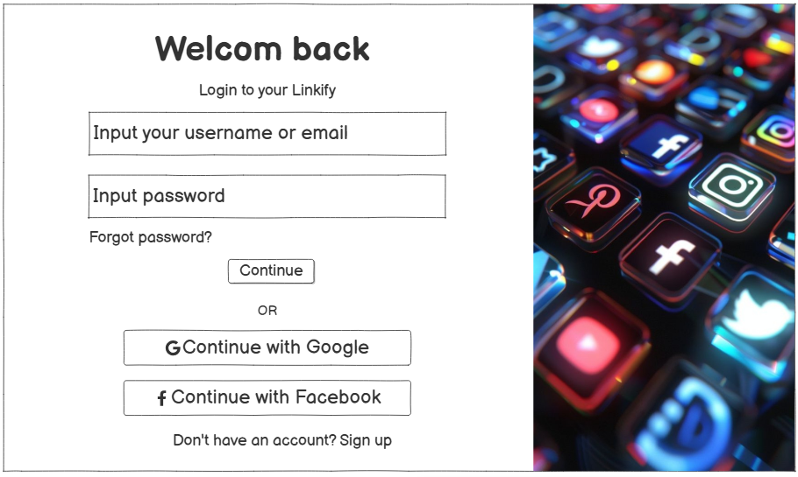

5.1.2. Use case 2: Quản lý Hồ sơ cá nhân
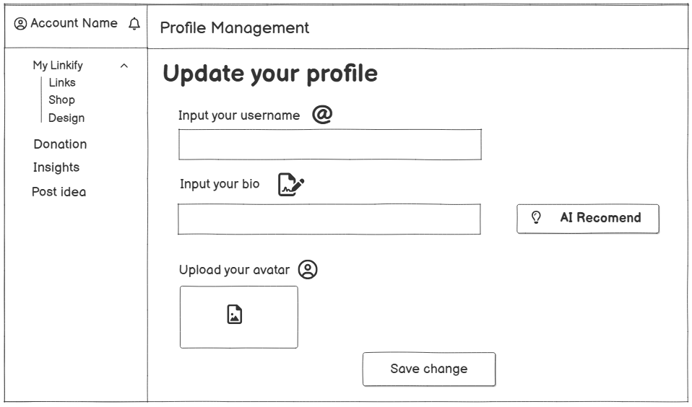
5.1.3. Use case 3: Quản lý Liên kết (Thêm, Xóa, Sửa, Cập nhật thứ tự)
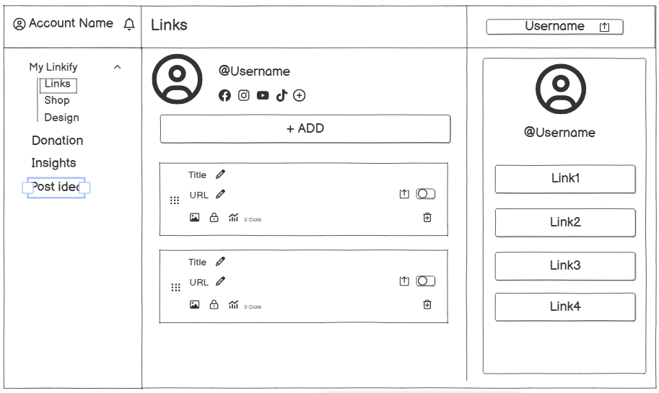

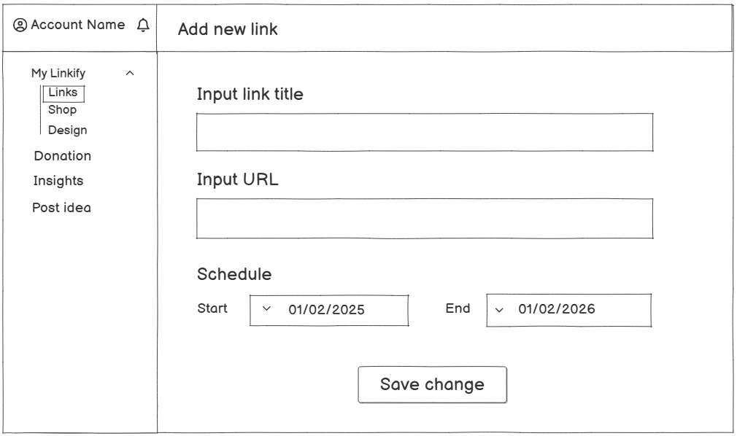
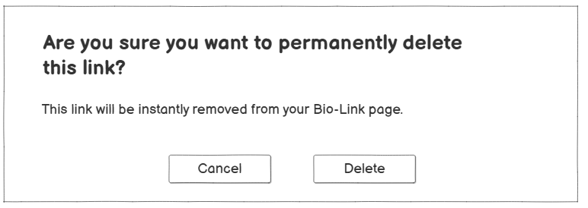

5.1.4. Use case 4: Tùy chỉnh Giao diện (Theme, Màu sắc, Phông chữ)
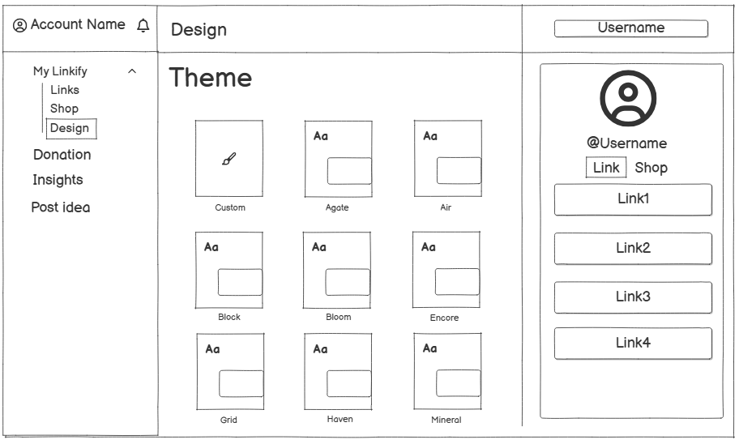
5.1.5. Use case 5: Xem Trang Link Công khai và Tương tác
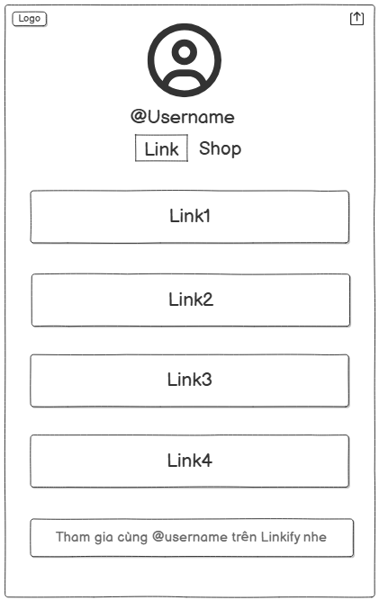
5.1.6. Use case 6: Xem Thống kê và Phân tích số liệu (Insights)
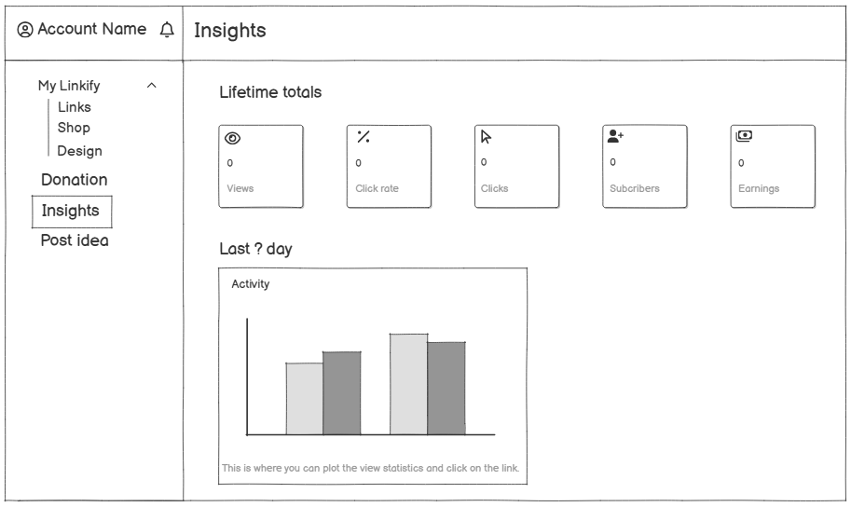
5.1.7. Use case 7: Quản lý Người dùng (Khóa/Mở khóa tài khoản)
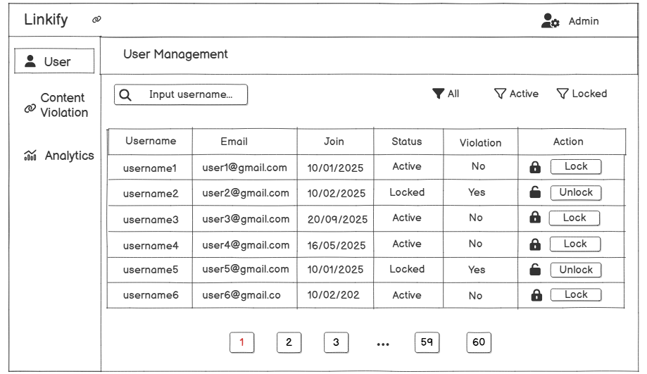
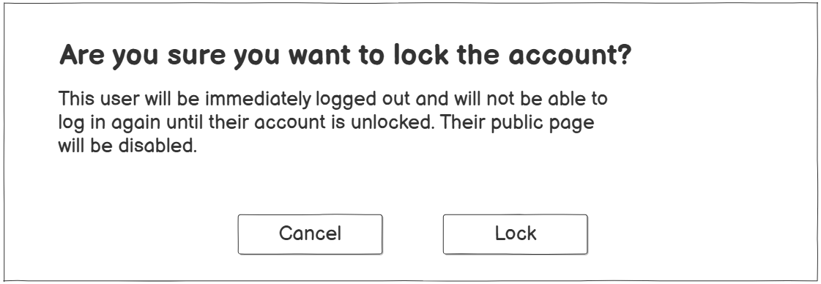
5.1.8. Use case 8: Rà soát và Xóa Nội dung/Trang vi phạm Chính sách
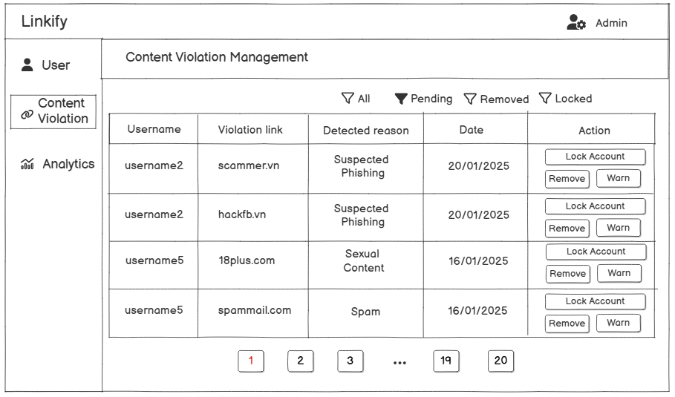
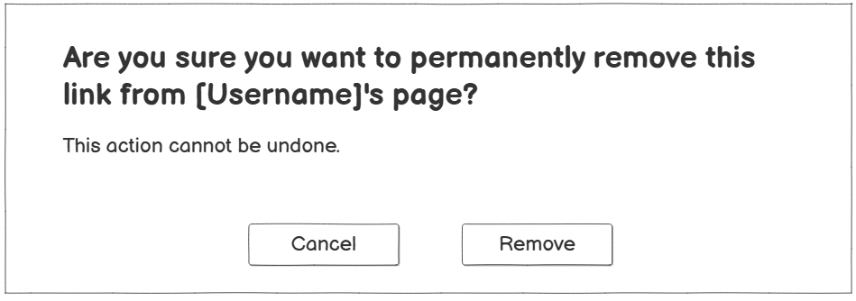
5.1.9. Use case 9: Quản lý Cửa hàng (My Shop)
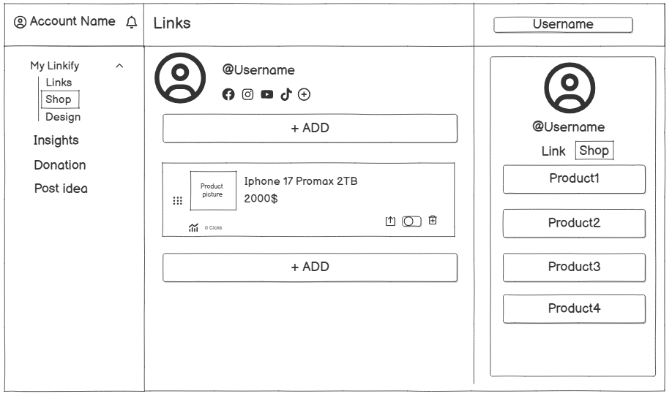
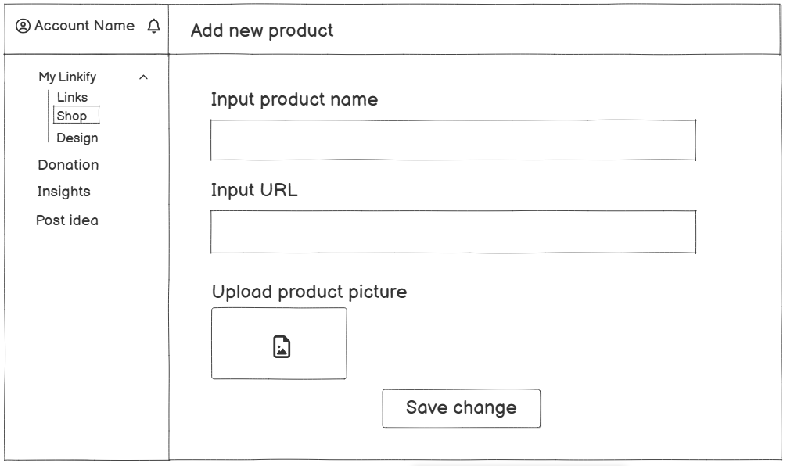
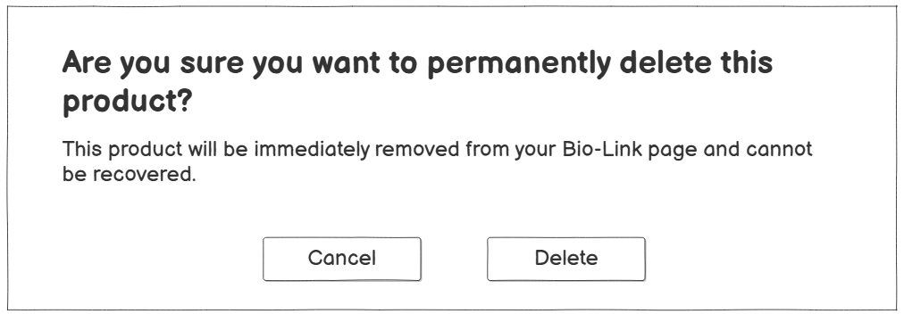
5.1.10. Use case 10: Quản lý Liên kết Quyên góp (Donate)
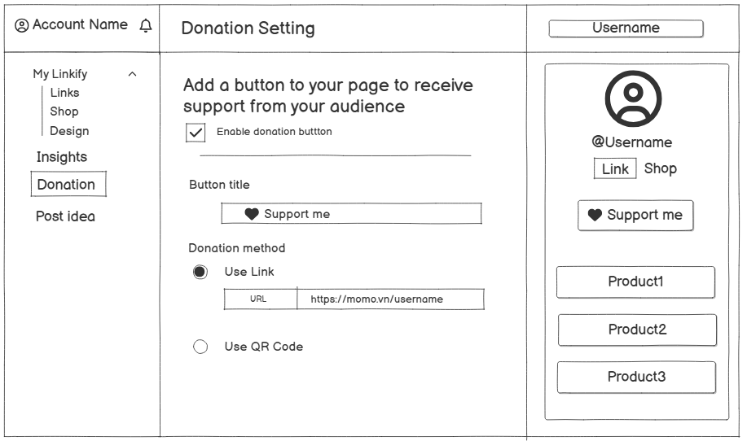

5.1.11. Use case 11: Sử dụng AI để gợi ý Ý tưởng Đăng bài (AI Post Recommendations)
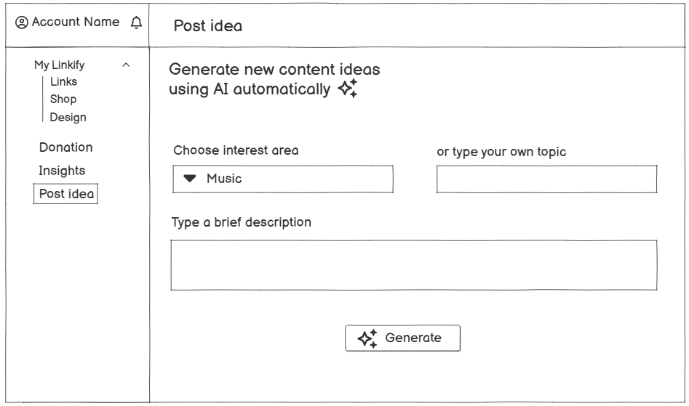

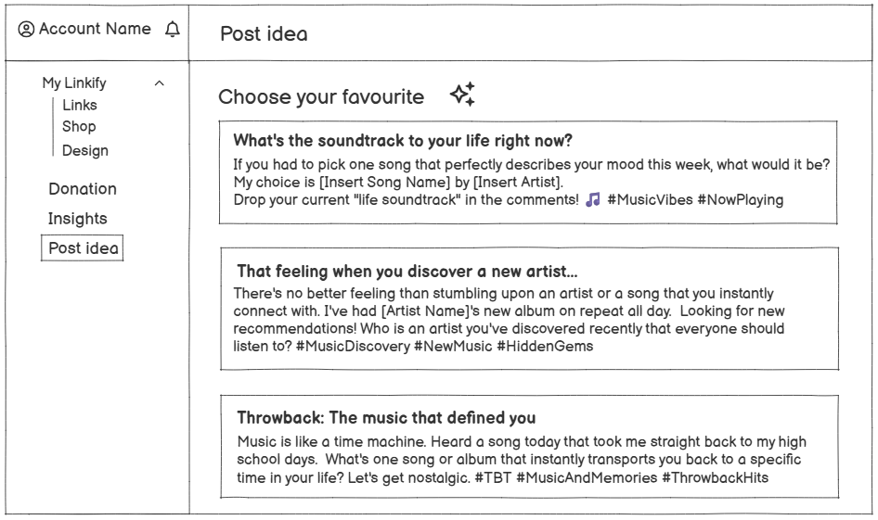
5.1.12. Use case 12: Đăng Xuất (Log out)
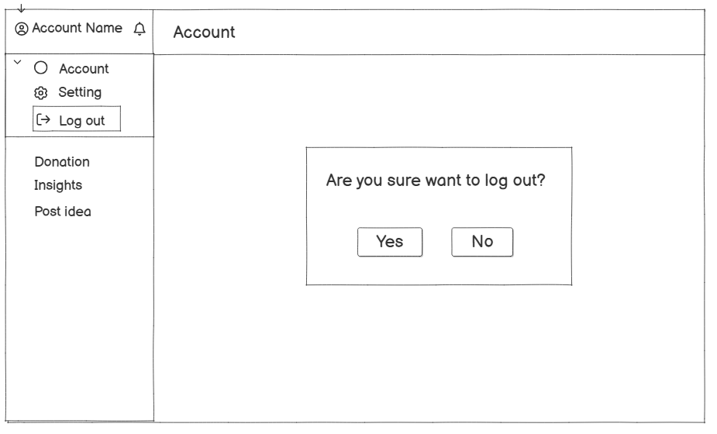
5.1.13. Use case 13: Thống kê Toàn hệ thống (Admin Dashboard)
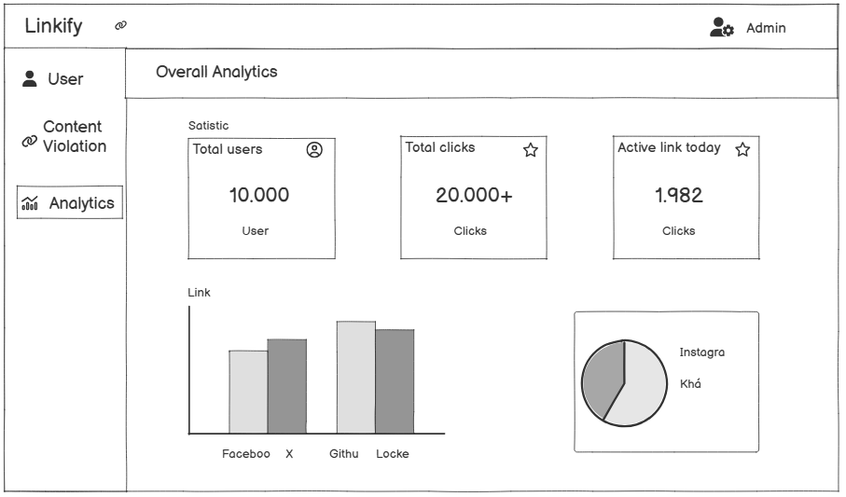
5.2. Prototype
- Công cụ sử dụng: Figma
- Link: https://vnshort.com/5cx4
5.2.1. Use case 1: Đăng ký và đăng nhập hệ thống
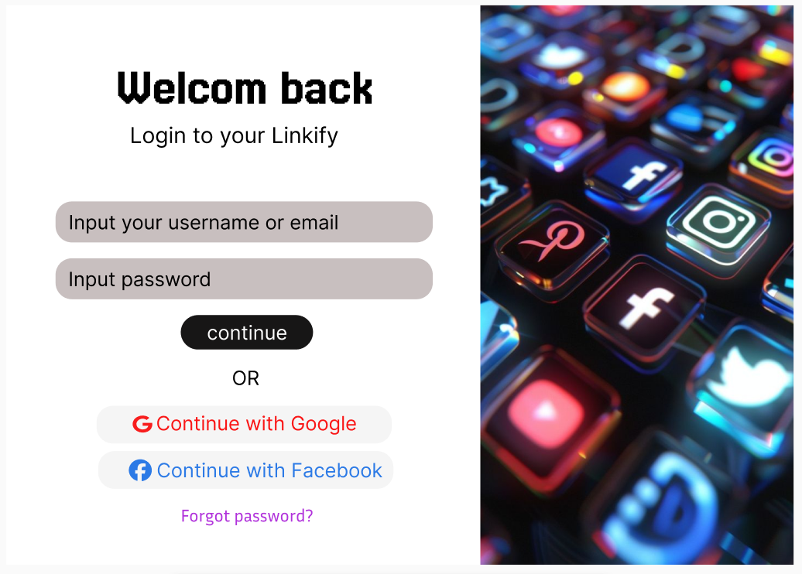

5.1.2. Use case 2: Quản lý Hồ sơ cá nhân
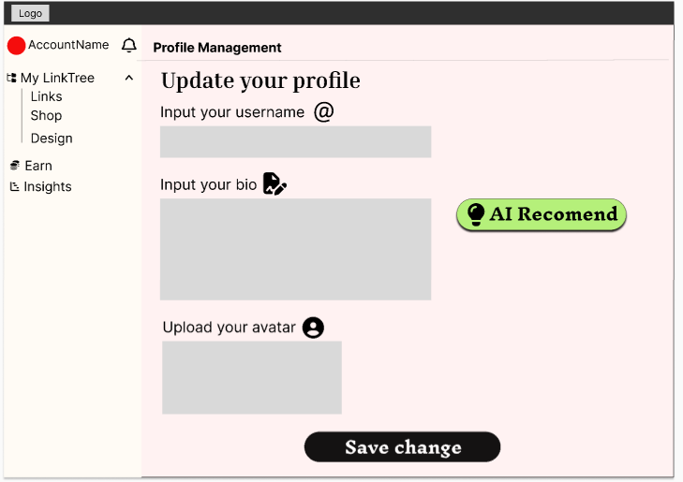
5.1.3. Use case 3: Quản lý Liên kết (Thêm, Xóa, Sửa, Cập nhật thứ tự)
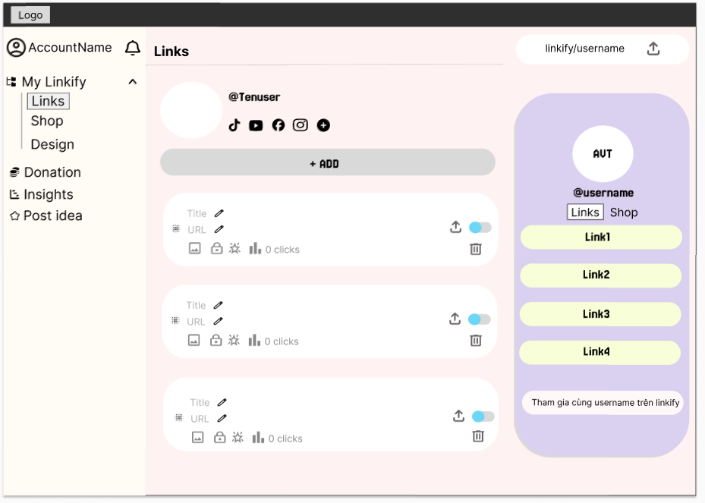
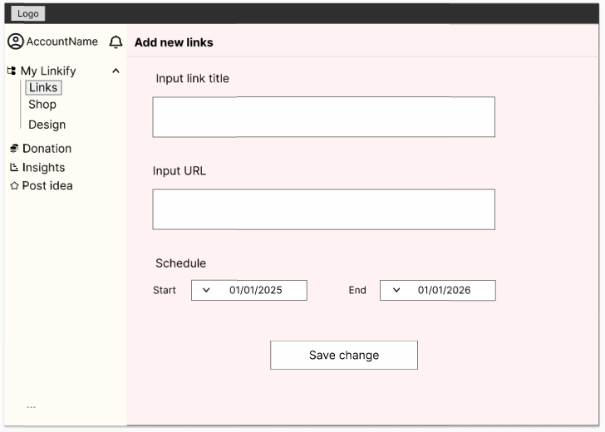
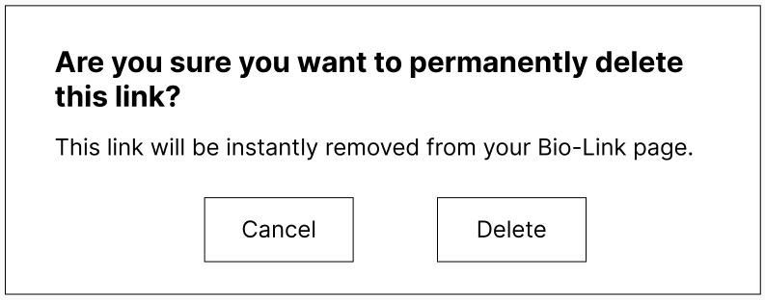

5.1.4. Use case 4: Tùy chỉnh Giao diện (Theme, Màu sắc, Phông chữ)
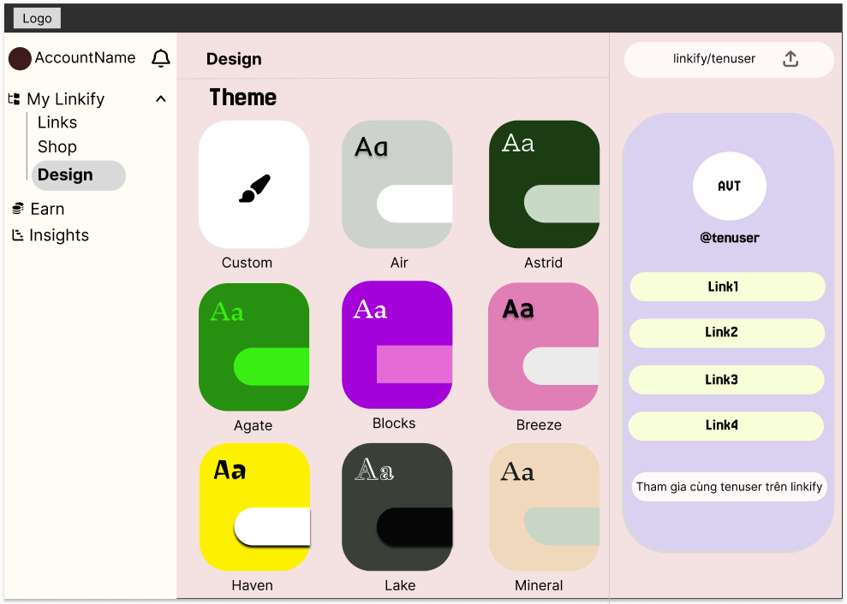
5.1.5. Use case 5: Xem Trang Link Công khai và Tương tác
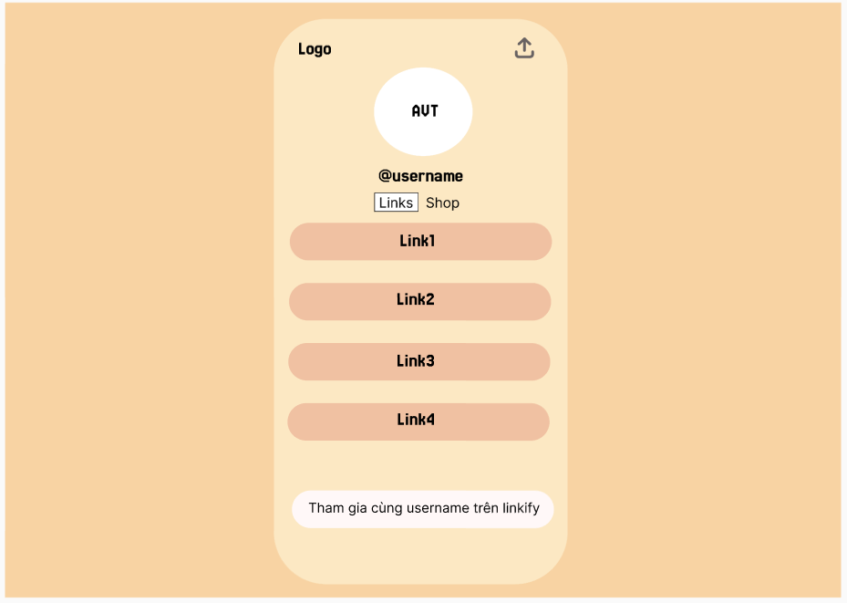
5.1.6. Use case 6: Xem Thống kê và Phân tích số liệu (Insights)
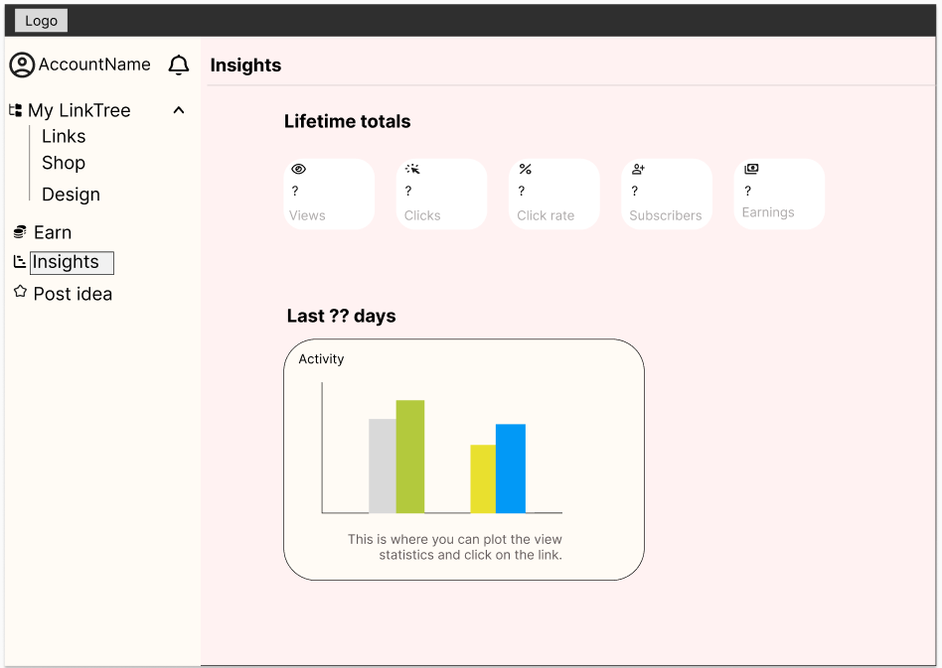
5.1.7. Use case 7: Quản lý Người dùng (Khóa/Mở khóa tài khoản)
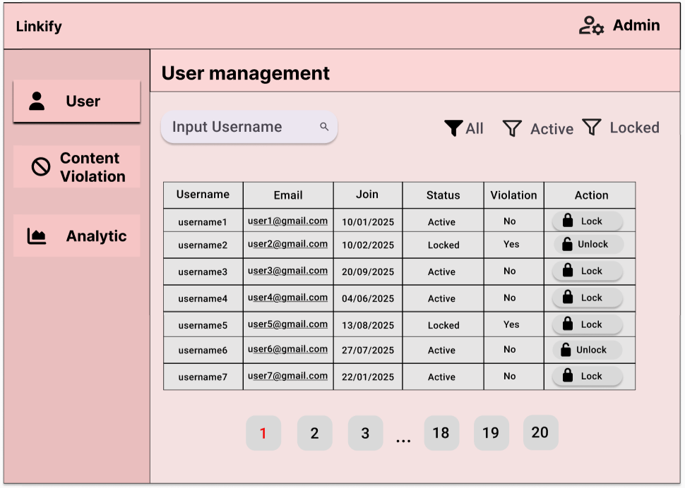
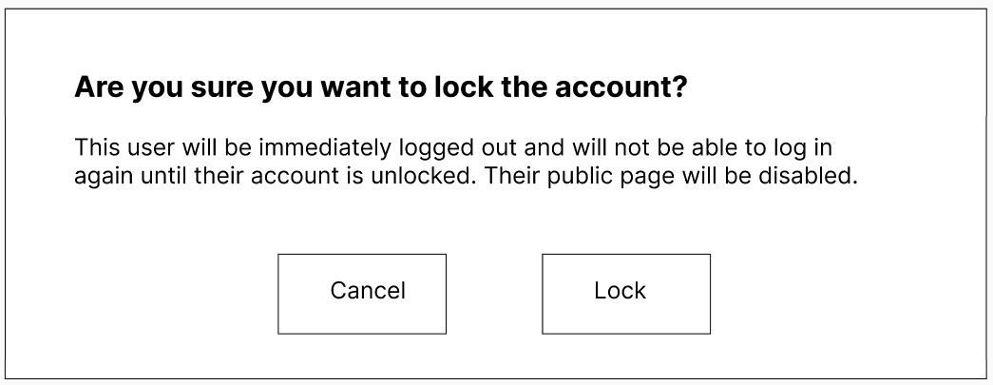
5.1.8. Use case 8: Rà soát và Xóa Nội dung/Trang vi phạm Chính sách
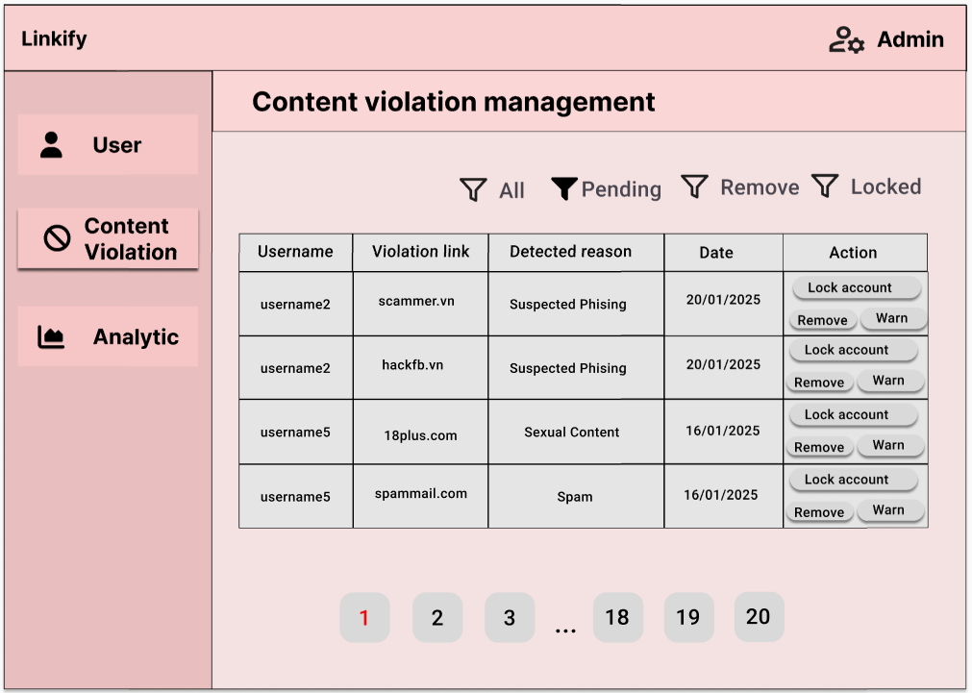
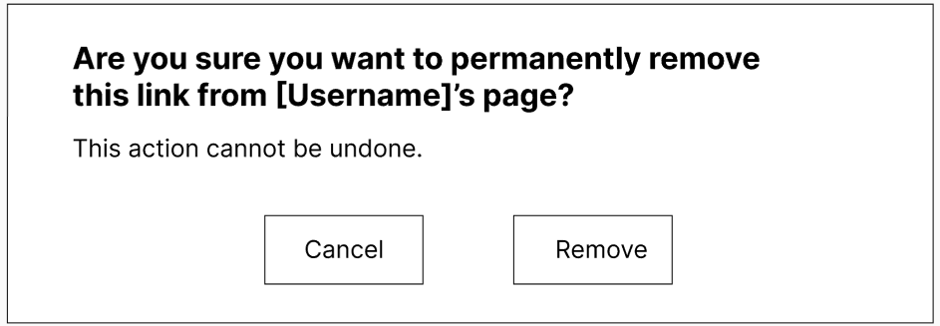
5.1.9. Use case 9: Quản lý Cửa hàng (My Shop)
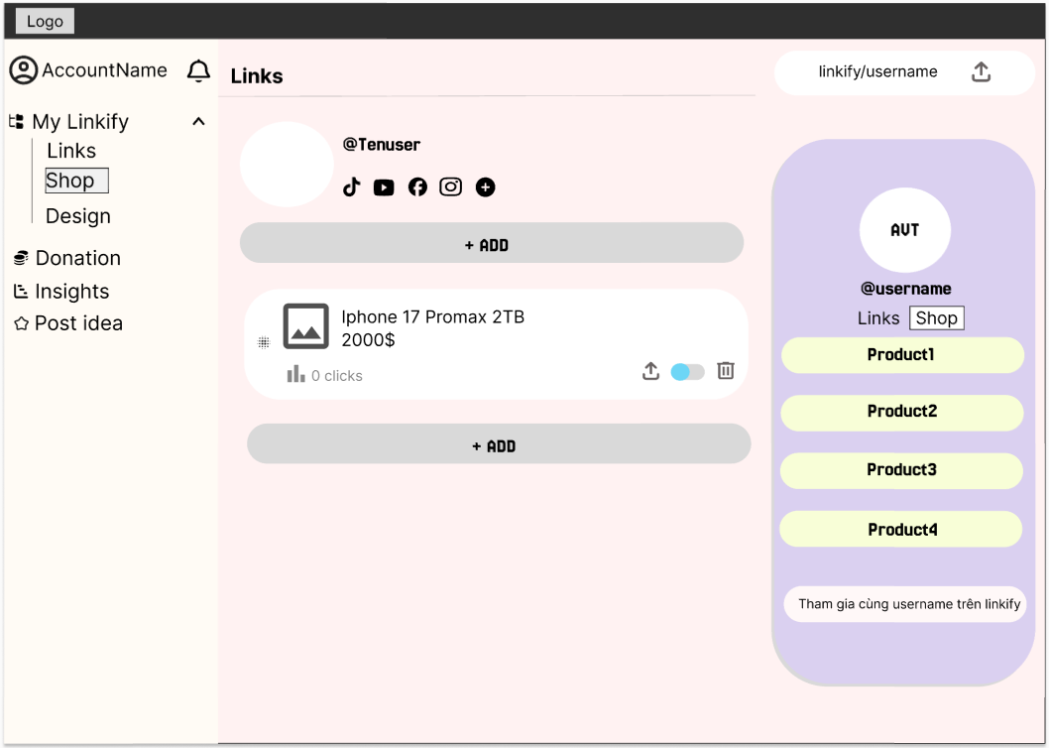
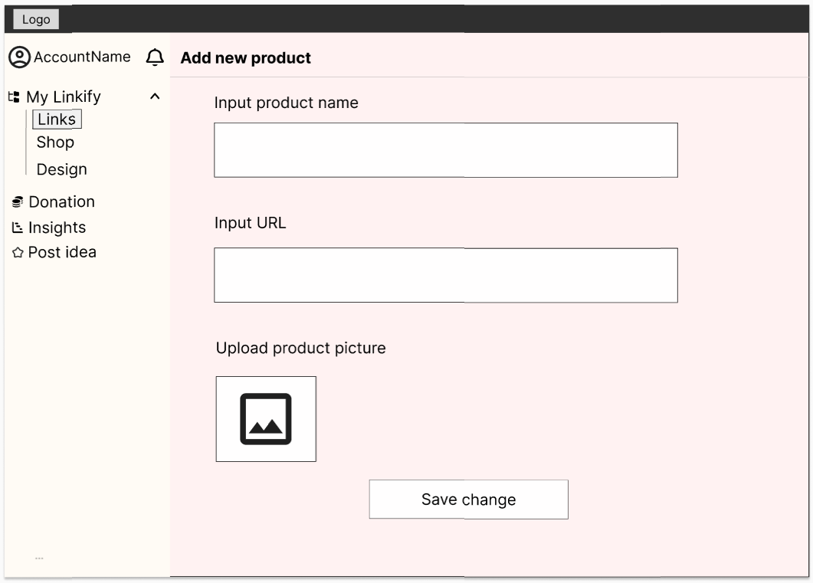
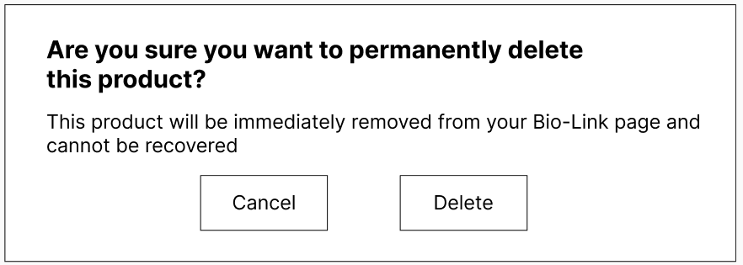
5.1.10. Use case 10: Quản lý Liên kết Quyên góp (Donate)
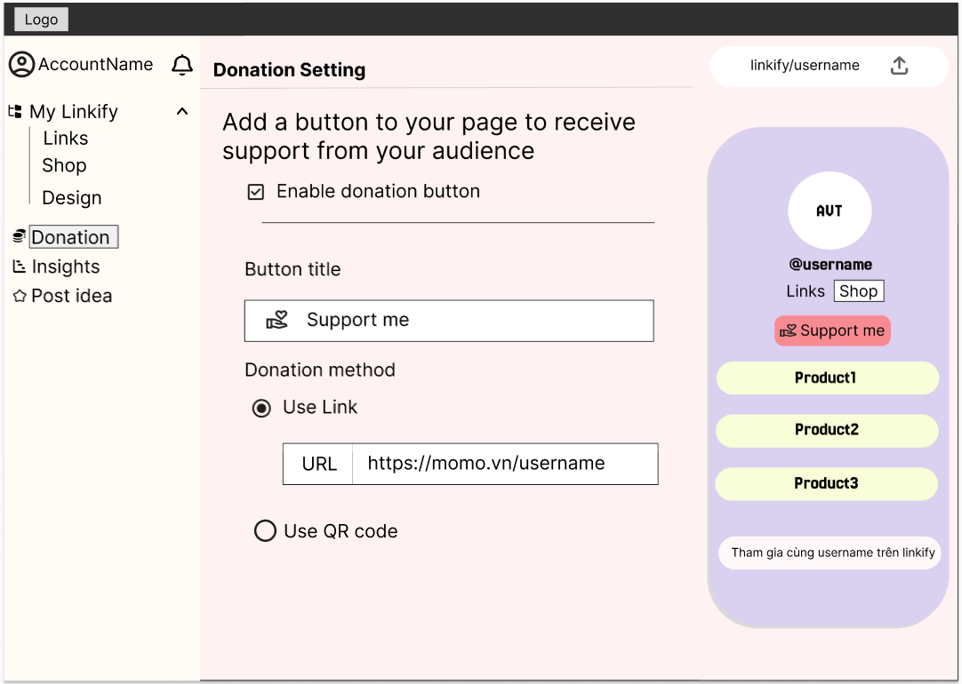

5.2.11. Use case 11: Sử dụng AI để gợi ý Ý tưởng Đăng bài (AI Post Recommendations
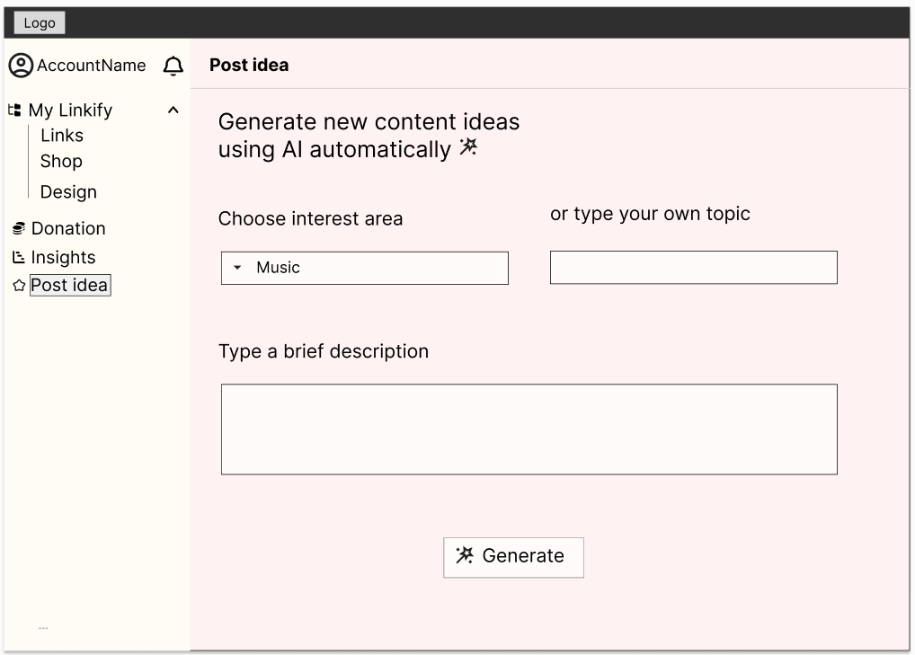
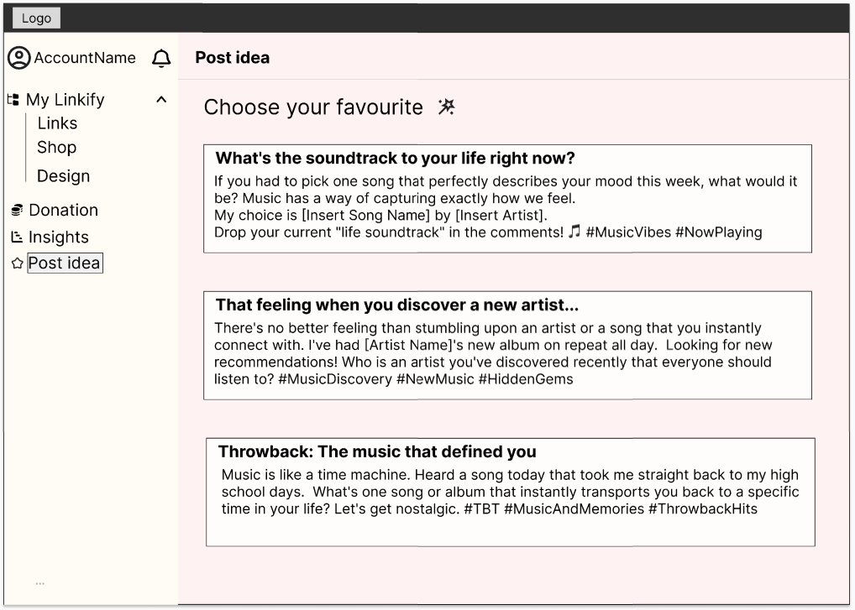
5.2.12. Use case 12: Đăng Xuất (Log out)
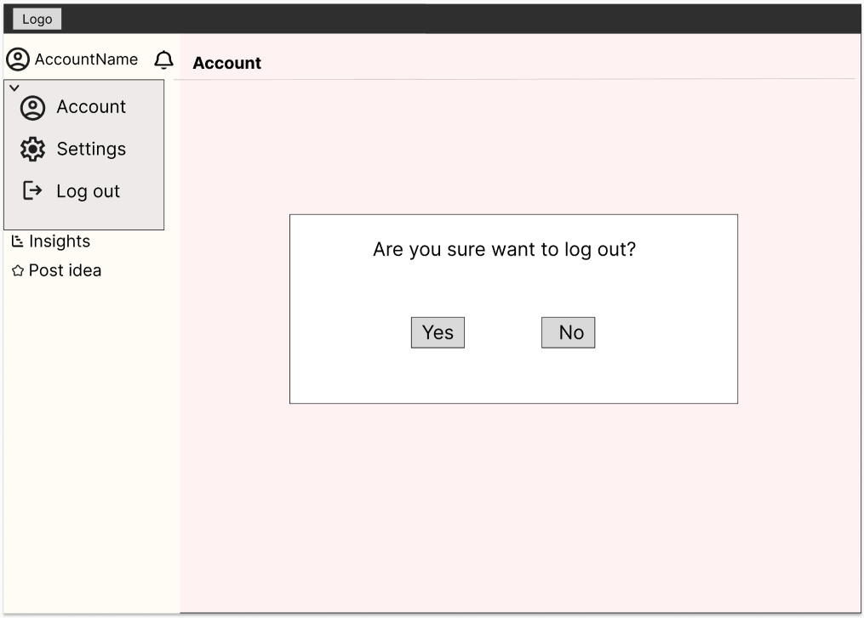
5.2.13. Use case 13: Thống kê Toàn hệ thống (Admin Dashboard)
